Jelentős modellfrissítésen esett át a Toyota GR Corolla
Hivatalosan is bemutatkozott a 2025-ös modell, amely javított kuplunggal, hűtéssel, aerodinamikával és futóművel rendelkezik, és opciósan már automata váltóval is elérhető.

A nyolcfokozatú GR Direct Automatic Transmission (DAT) váltó tervezésénél a Toyota a lehető leggyorsabb visszakapcsolások és a manuálishoz képest jobb köridők elérését tűzte ki célul. A sportos vezetésre optimalizált bolygóműves automata váltásai tükrözik a vezető szándékait, amelyekre a pedálok kezeléséből következtet a vezérlés. A kormányfülekkel és az előválasztó karral manuálisan is kapcsolható DAT olyanoknak is lehetővé teszi a GR Corolla vezetési élményének megtapasztalását, akik nem tudnak manuális autót vezetni.
A fokozatok számának hatról nyolcra emelése lehetővé tette a szoros áttételezést, ami optimális teljesítmény leadását teszi lehetővé szinte minden sebességtartományban. Országúton és autópályán pedig a hosszú nyolcas fokozatban alacsony fordulatszámmal, csekély motorzaj mellett lehet utazni. Az új váltó nem csak a Toyota WRC pilótáinak keze alatt, finnországi teszteken, de a Japán ralibajnokságban és a Super Taikyu Sorozatban is bizonyította tartósságát és megbízhatóságát. A 2000 dollárba (711 ezer forint) kerülő DAT-hoz rajtautomatika is jár, amely ideális szinten tartja a fordulatszámot a lehető legjobb gyorsuláshoz.
Természetesen a GR Corolla továbbra is érhető a precíz, hatfokozatú intelligens kézi sebességváltóval is, amely visszaváltáskor gázfröccsel igazítja a fordulatszámot az áttételhez és a pillanatnyi sebességhez. Ezzel nem csak izgalmas hanghatást produkál, de a hajtásláncot is kíméli sportos vezetés közben. A funkció ki is kapcsolható, ha a képzett sofőr maga szeretné a gázfröccsöt adni az ún. „heel and toe” technika segítségével. A 2025-ös modellévű, manuális GR Corollákban a Toyota módosított a kuplungrendszeren, hogy a pedálérzet javuljon. A tengelykapcsoló karakterisztikáját különösen a pedál visszahúzódásánál hangolták át, ami rajtolásoknál és csúsztatott kuplunghasználat esetén is érezhető.
Az 1,6 literes, háromhengeres turbómotor továbbra is 304 lóerőt teljesít 6500-as fordulatszámon, viszont a maximális nyomatéka 370-től 400 Nm-re nőtt. Az automata váltós modellekhez szériafelszereltségként váltó-olajhűtő is jár. Akik pedig még nagyobb hűtési kapacitásra vágynak (pl. mert sokat járnak versenypályára), a Premium felszereltséghez gyári opcióként, az új Premium Plus felszereltséghez pedig alapfelszereltségként elérhető egy kiegészítő vízhűtő is.
A Fuji International Speedway-en végzett tesztek során a mérnökök javítani akarták a tapadást tempós kanyarodás közben, ezért húzófokozati rugókat adtak az első és a hátsó felfüggesztésekben lévő lengéscsillapítókhoz, hogy csökkenjen az ívbelső hátsó kerék emelkedési hajlama dinamikus vezetés közben. A hátsó tekercsrugókat és stabilizátorokat is továbbfejlesztették, hogy javítsák a talajjal való érintkezést, a reakciót és az irányíthatóságot. A hátsó tengely lengőkarjainak rögzítési pontjait megemelték, hogy csökkentsék a guggolási hajlamot gyorsításkor. Mivel a GR Corolla karosszériája így kevésbé mozdul el a vízszintes helyzetből, az első tengelyen javult a gázpedál lenyomásakor tapasztalható trakció (a meghajtott kerekek tapadása gyorsításkor), emellett kanyarban is stabilabbá vált az autó.
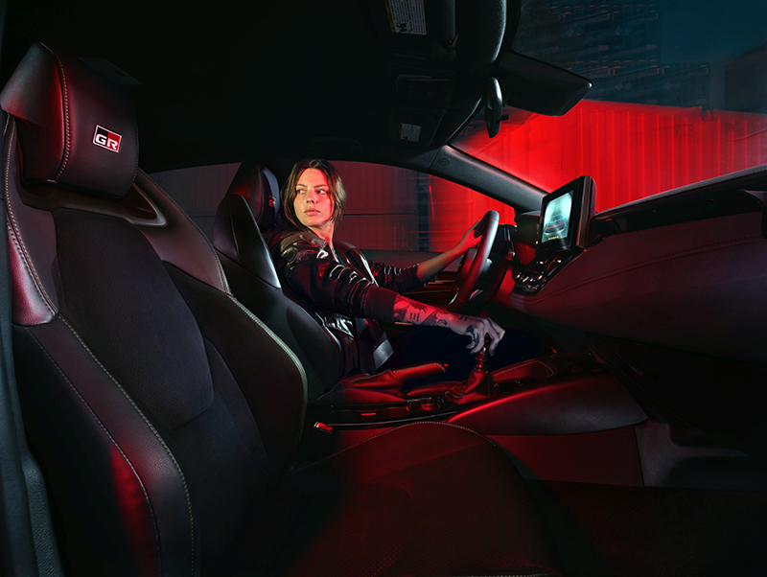
Az alapfelszerelésnek számító GR-Four összkerékhajtás is fejlődött. A vezető egy tárcsa elforgatásával választhatja ki a Normál, Gravel vagy Track hajtási üzemmódot (függetlenül az autó egyéb részeire – gázreakció, kormányzás, váltási pontok stb. – vonatkozó Sport, Normal, Eco és Custom üzemmódoktól), amivel módosul az első és a hátsó tengely közötti nyomatékeloszlás. Normál üzemmódnál maradt a fix 60:40-es, Gravelnél (murva) pedig az 50:50-es arány a maximális tapadás érdekében. Viszont Track (versenypálya) üzemmódban már nem fix 30:70 az arány az első és a hátsó tengely között, hanem a vezérlés a pillanatnyi szituációtól függően folyamatosan változtatja a hajtóerő-eloszlást 60:40 és 30:70 között (általában kanyarbejáratnál az első, kijáratnál a hátsó tengelyre jut több erő). Már nem csak egyetlen felszereltségnél, hanem az összesnél alapfelszereltség az első és hátsó Torsen önzáró differenciálmű, amelyek kanyarban a jobb és baloldali kerekek fordulatszám-különbségének csökkentésével növelik a tapadást és csökkentik az alulkormányzottságot.
A 2025-ös modellévű GR Corolla újratervezett első lökhárítót is kapott, hogy javuljon a hűtés és az aerodinamikai teljesítmény közötti egyensúly. Már elég hely van az első lökhárító mögött a hűtőnek, a töltőlevegő-hűtőnek, az áttervezett fékhűtő csatornáknak, az opciós kiegészítő hűtőnek és az automata váltó olajhűtőjének is. A fékhűtő-csatornákat továbbfejlesztették, hogy hatékonyabban szívják be a levegőt, emellett a mérnökök ún. légfüggönnyel csökkentették a kerekek körüli turbulenciát, így a levegő egyenletesen áramlik hátrafelé, ami hozzájárul a stabilitás növeléséhez és a légellenállás csökkenéséhez.
A 2025-ös modellévben a GR Corolla háromféle felszereltségi szinttel lesz kapható: az alap a Core Grade, a közepes szint a Premium Grade, a csúcs pedig a Premium Plus Grade, amely tartalmazza a HUD-ot, a kiegészítő hűtőt, a szénszálas tetőt, a púpos motorháztetőt (fényes fekete légbeömlőkkel) és a matt fekete 18 colos keréktárcsákat is. Várhatóan idén ősszel érkeznek az észak-amerikai Toyota márkakereskedésekbe az első példányok, a gyártó által javasolt kezdő kiskereskedelmi alapár 39 995 dollár (14,2 millió forint).

Fotók: Toyota

Kiadta a Smarter Média Kommunikációs Ügynökség (http://news.smartermedia.hu)
Forrás: https://news.smartermedia.hu/nemzetkozi-hirek/jelentos-modellfrissitesen-esett-at-a-toyota-gr-corolla

